 | 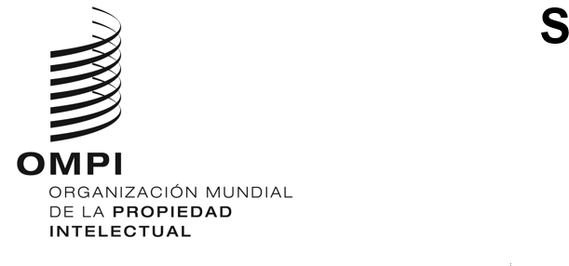 | S
CWS/10/11
ORIGINAL: INGLÉS
FECHA: 13 DE SEPTIEMBRE DE 2022
Comité de Normas Técnicas de la OMPI (CWS)
Décima sesión
Ginebra, 21 a 25 de noviembre de 2022

Informe del Equipo Técnico de la Situación Jurídica
preparado por el responsable del Equipo Técnico de la Situación Jurídica

ANTECEDENTES
En su novena sesión, celebrada en 2021, el Comité de Normas Técnicas de la OMPI (CWS) tomó nota de los avances realizados por el Equipo Técnico de la Situación Jurídica en el estudio de una posible fusión de las Normas ST.27, ST.87 y ST.61 sobre la situación jurídica. Habida cuenta de que el Equipo Técnico no alcanzó un acuerdo sobre cómo proseguir con las labores de fusión, el CWS solicitó al Equipo Técnico que, en su décima sesión, estudiara si debía continuar la labor de fusión y formulara una recomendación en la que se incluyera una actualización de la Tarea N.º 47, de ser necesario. El CWS aprobó una revisión de la Norma ST.27 en relación con los indicadores de incidencias. Además, el CWS aprobó la publicación de las tablas de correspondencias de las Oficinas de propiedad intelectual (OPI) en relación con la Norma ST.61 (véanse los párrafos 45 a 56 del documento CWS/9/25).

INFORME SOBRE LAS ACTIVIDADES
En marzo de 2022, la Secretaría publicó las tablas de correspondencias de 11 OPI en relación con la Norma ST.61 en la Parte 7.13.3 del Manual de la OMPI. En julio de 2022, la Secretaría añadió una duodécima tabla de correspondencias, presentada por la Oficina de Propiedad Intelectual de la Unión Europea (EUIPO).
Al elaborar el plan de trabajo del Equipo Técnico para 2022, el responsable del Equipo Técnico consultó a los miembros de este sobre sus planes e intenciones en relación con la aplicación de las normas. Varios miembros señalaron que apreciarían contar con más tiempo para avanzar en la aplicación de las Normas ST.27, ST.87 y ST.61 antes de proseguir la labor relativa a las cuestiones pendientes en el Equipo Técnico. Según esos miembros, comprender mejor cómo aplicar las normas sobre la situación jurídica en sus sistemas respectivos les permitiría estar más preparados para estudiar las distintas alternativas en el contexto del Equipo Técnico. Algunas de esas cuestiones son las relativas a la adición de los indicadores de incidencias adoptados para establecer la situación jurídica de las patentes, es decir, la Norma ST.27; a las Normas relativas a las marcas y los diseños industriales, a saber, las Normas ST.61 y ST.87, respectivamente; y a las propuestas pendientes en el Equipo Técnico sobre las revisiones de las incidencias y las categorías de la Norma ST.27.
A partir de esas observaciones, el responsable del Equipo Técnico decidió dar prioridad a la labor relativa a los materiales de formación sobre las normas en materia de situación jurídica, con la finalidad de prestar apoyo a las OPI en sus labores de aplicación. Las experiencias y las observaciones de la Secretaría relativas a su colaboración con las OPI para preparar webinarios y materiales antes de julio de 2022, fecha de la aplicación generalizada de la Norma ST.26, han sido valiosas para planificar lo relativo a los materiales de formación sobre la situación jurídica. La Secretaría prevé comunicar al Equipo Técnico de la Situación Jurídica los planes relativos a los materiales de formación para que los examine tras la décima sesión.

REVISIÓN DE LA NORMA ST.87
La Secretaría también preparó la revisión del Anexo II de la Norma ST.87 sobre los datos complementarios que figura en el Anexo del presente documento. El objetivo de la revisión es armonizar la Norma ST.87 con las Normas ST.27 y ST.61, que se han actualizado más recientemente. Los principales cambios a la revisión propuesta del Anexo II de la Norma ST.87 son los siguientes:
- separar y ampliar los elementos de datos comunes que se apliquen a todas las categorías;
- combinar los campos de datos personales para reflejar el enfoque a los componentes comunes en la Norma ST.96;
- añadir algunos elementos explicativos como “Motivo por el que no está vigente”; y
- sustituir algunos de los idiomas específicos de patente de la versión anterior.

PROPUESTA DE MODIFICACIÓN DE LA TAREA N.º 47
Habida cuenta de que el CWS y el Equipo Técnico no han hallado una manera de proceder con la labor relativa a una posible fusión de las tres Normas sobre la situación jurídica, el Equipo Técnico propone detener dicha labor. En consecuencia, el Equipo Técnico propone que se actualice la descripción de la Tarea N.º 47 en los siguientes términos:
Garantizar las necesarias revisiones y actualizaciones de las Normas ST.27, ST.87 y ST.61 de la OMPI; preparar material de apoyo que complemente el uso de esas Normas en la comunidad de la PI; analizar la posibilidad de fusionar las tres Normas ST.27, ST.87 y ST.61; y prestar apoyo al Equipo Técnico XML4IP para que desarrolle componentes XML para los datos sobre las incidencias relativas a la situación jurídica.

Se invita al CWS a:
- tomar nota del contenido del presente documento;
- examinar y aprobar la revisión propuesta de la Norma ST.87 que figura en el Anexo del presente documento; y
- aprobar la revisión de la descripción de la Tarea N.º 47, según consta en el párrafo 6.
[Sigue el Anexo]

